**无尽疆域**

**Without Borders**

**放置，文字游戏策划案**

1. **游戏背景**

游戏背景为宇宙，玩家扮演一艘宇宙船的船长，任务是在量子风暴摧毁了整个银河文明的联系后，重新与其他银河文明取得联系。

公园9XXX年，宇宙发生了一场很罕见的自然灾害——量子风暴，这场灾难虽然没有危害到所有宇宙中生存的生命体，但是却摧毁了所有能量动力科技。自此星系与星系间的连接在这场灾难后被切断，无论什么种族自此后都再也无法收到其他种族的信息，自此，又经历了10年时间，地球恢复了自量子风暴后损失的部分能量设施，并以民间自发的形式成立了一个先遣机构无尽疆域（WithoutBorders），除了恢复各个星系各个种族的联系之外，还要深入从未有人踏足的星系，寻找量子风暴生成的蛛丝马迹，以避免下一次危机。

玩家所要做的就是：探索星球，买卖商品，开采矿石，制造设施，DIY飞船，接受委托任务，维护扇区和平。

1. **游戏界面**

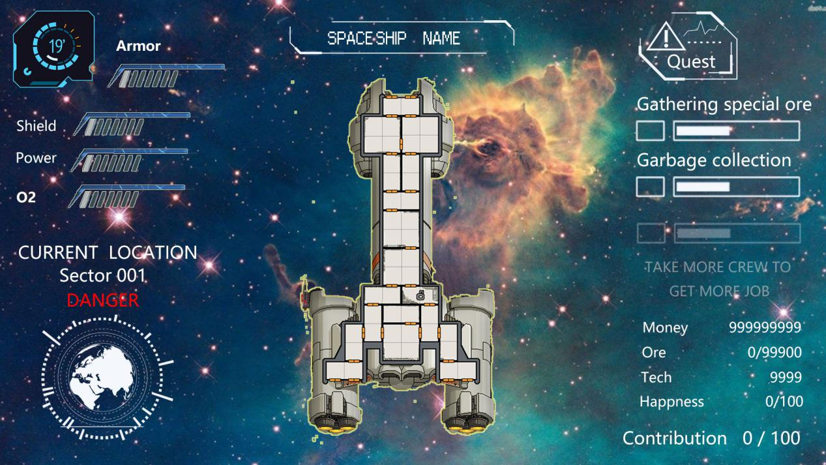游戏主界面由三部分构成：左半边为飞船当前属性，中间为当前飞船内构图，右半边为任务模板以及其他功能模板（未定）

飞船为固定几种框架，内容可自行添加

玩家拥有维和度，当在当前扇区，玩家维和度小于当前扇区的维和度时，左下角扇区信息将显示DANGER，则在一定时间内会遇到维和事件，在DANGER状态下运输货物和采矿也可能受到影响。

家维和度大于当前扇区的维和度时，左下角扇区信息将显示PEACE，在PEACE状态下玩家维和度不再增长。

在达到相应维和度时，所有已经到达过的星域都将出售相应的

飞船框架，以供玩家选择更换，变得更强

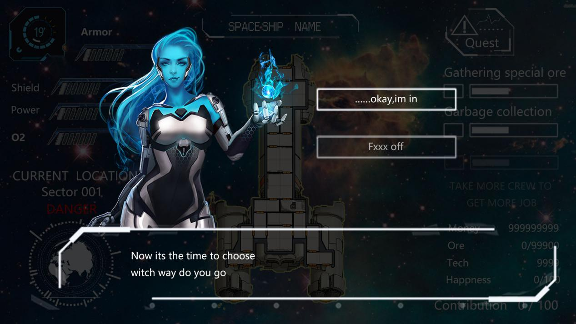

游戏中也有选择事件，根据玩家所选择的内容决定后续走向。事件受维和度影响，即维和度是整个游戏里唯一一个决定各个模块进度的指标（后续再议）

1. **游戏系统**

对于地图探索部分：地图为随机模式，随机生成当前星球，星域文明，星球环境，在发现新的星球时，重新与星球建立联系，并且记录发现时间。

3.1**商店系统**

购买货物，材料，飞船，武器部件以及星域地图，货物可以在不同星域之间倒卖，材料可以制作设施，不同飞船可以提供不同大小设施放置框架，武器防具则是用来应付冲突，星域地图则是提供下一个搜索方向（当玩家决定前往下一个未知星域时，可因此缩短探索时间）

3.2**飞船自定义系统**

飞船有几种框架任玩家选择，在选定的框架中会提供白色格子，并且提供设施供玩家放置在飞船内，除了格子上限之外，还会提供能量上限以及空间上限之类的上限来限制放置。

装置为材料合成或者在各个星球购买，合成需要科技树中已存在该装置的设计图纸，科技树系统在其他小章节中提到。

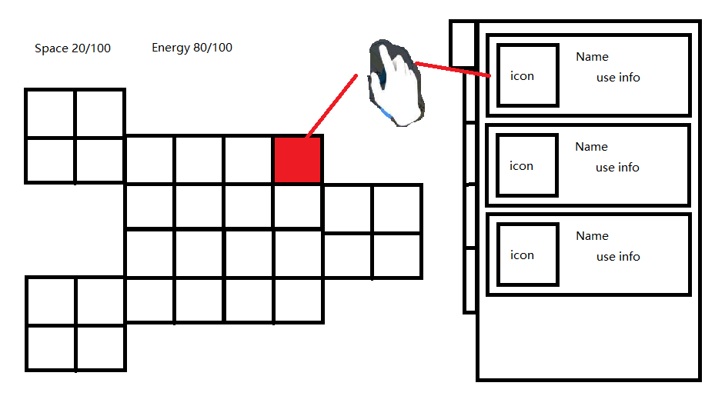

3.3**科技树系统**

科技树消耗科技点来解锁科技，解锁科技需要耗费时间，科技点和研究经费，解锁后的科技，一部分直接提供属性加成，一部分作为图纸出现在合成界面中，以供装置合成，以及货物制作。

3.4**星域系统**

玩家初始星域起点是银河系地球，地球比其他星球多一个设施，即联合议会，玩家在探索星球的时候会有星球坐标存储上限，目的在于防止无穷尽探索星域撑爆内存，但玩家可以无穷尽探索星域，所以当玩家星域坐标存储达到上限时，新的星域会覆盖最早出现的星域坐标，当然，玩家可以在这种事情发生前，先回到地球的联合议会，将星域坐标贡献出来，以获得奖励，同时推动星域间文明的恢复。星球分为有人居住以及无人居住，有人居住分文明等级，无人居住分遗迹等级，遗迹等级为0表示从未有文明诞生，星域探索大概率探索到无人星球，小概率为有人。

**3.5任务系统**

任务分为主线任务和支线任务，主线任务控制剧情走向，支线任务有连续性也有非连续性，获得的奖励为当前任务提示的奖励，任务为系统随机生成部分，和读表（绝大部分），完成任务可能获得的奖励为飞船，设施，货币，声望，星域地图等所有游戏中能够获得的东西。

**3.6 挖掘系统**

在每一个星球都能挖掘矿物，在无人的星球不需要获得挖掘许可，但是需要建立挖掘分析设施，无人星球没有其他设施，只有挖掘选项可使用，挖掘出的东西为矿石材料，小概率挖掘到被遗弃的货物，极小概率挖到遗迹，遗迹提供探索选项，根据玩家的船员来决定遗迹探险中遭遇突发事件的成功率。